Què és GIT?

Crear repositori local - treballant mode línia

Crear repositori remot a GitHub - pujar el repositori local

# Què és GIT?

GIT és un programari de control de versions.

Per tant permet:

* tenir un registre de tot el treball realitzat i els canvis fets, de manera que facilita la recuperació de versions antigues d'aquest treball.
* facilitar el treball col·laboratiu (per exemple un equip de desenvolupadors)
* treballar des de diferents ordinadors (una mateixa persona)

GIT és un sistema de versions **distribuït**. Tindrem el nostre repositori i el podem distribuir a tantes màquines com vulguem per tal de tenir una còpia dels canvis.

Normalment, treballarem amb l'ordinador de l'escola, un ordinador a casa,… i mantindrem una còpia del nostre treball en algun dels diferents **hostings** que ens ofereix el mercat: GitHub, GitLab, Bitbucket,..)

Aquests hostings (Github, gitlab,..), a més de guardar una altra còpia del nostre treball, ens ofereixen una interfície web que ens permet veure els canvis fets, l'històric i molt més d'una manera amigable.

La majoria d'IDEs s'integren amb GIT

# 

# Crear repositori local - treballant mode línia

Als ordinadors de l'escola teniu instal·lat el git portable.

Obriu l'accés directe git-cmd:

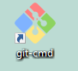

és un terminal on podrem treballar amb GIT.

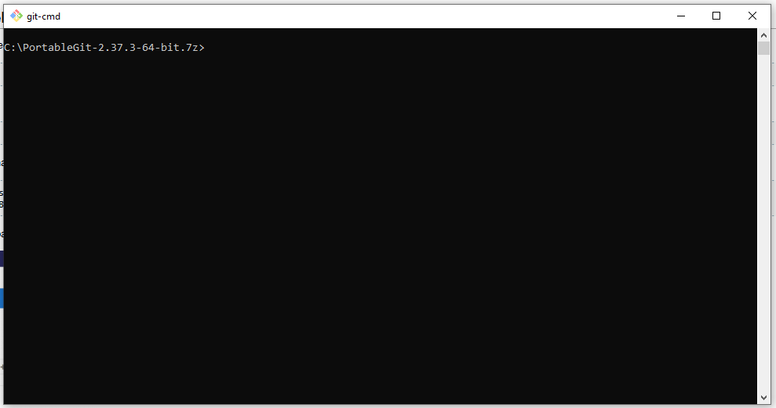

**git –version** per veure la versió de GIT instal·lada

| C:\PortableGit-2.37.3-64-bit.7z>**git --version**  git version 2.37.3.windows.1  C:\PortableGit-2.37.3-64-bit.7z> |
| --- |

Situeu-vos a la carpeta on teniu el vostre codi:

| C:\PortableGit-2.37.3-64-bit.7z>**cd C:\xampp\htdocs\m08uf5**  C:\xampp\htdocs\m08uf5> |
| --- |

**git init** per inicialitzar un repositori de GIT a la carpeta on esteu

| C:\xampp\htdocs\m08uf5>**git init**  hint: Using 'master' as the name for the initial branch. This default branch name  hint: is subject to change. To configure the initial branch name to use in all  hint: of your new repositories, which will suppress this warning, call:  hint:  hint: git config --global init.defaultBranch <name>  hint:  hint: Names commonly chosen instead of 'master' are 'main', 'trunk' and  hint: 'development'. The just-created branch can be renamed via this command:  hint:  hint: git branch -m <name>  Initialized empty Git repository in C:/xampp/htdocs/m08uf5/.git/  C:\xampp\htdocs\m08uf5> |
| --- |

**git status** mostra informació del repositori

| C:\xampp\htdocs\m08uf5>**git status**  On branch master  No commits yet  Untracked files:  (use "git add <file>..." to include in what will be committed)  p1/  nothing added to commit but untracked files present (use "git add" to track)  C:\xampp\htdocs\m08uf5> |
| --- |

La informació que mostra:

* la branca on estem (master)
* fitxers sense seguiment (ara son tots)
* fitxers modificats (aquesta part ara no apareix, perquè no tenim cap)
* fitxers preparats pel commit (indica que no hi ha cap)

Quan hem fet el git init. Ens aconsella renombrar la branca per defecte a main (abans per defecte es feia servir master). Per no tenir problemes amb GitHub on per defecte s'anomena main. Executeu les dues ordres que proposa:

**git config --global init.defaultBranch main** per canviar la configuració, i a partir d'ara quan inicialitzeu repositoris el nom de la branca per defecte serà main.

**git branch - m main** per canviar el nom de la branca actual a main

| C:\xampp\htdocs\m08uf5>**git status**  On branch master  No commits yet  Untracked files:  (use "git add <file>..." to include in what will be committed)  p1/  nothing added to commit but untracked files present (use "git add" to track)  C:\xampp\htdocs\m08uf5>**git branch -m main**  C:\xampp\htdocs\m08uf5>**git status**  On branch main  No commits yet  Untracked files:  (use "git add <file>..." to include in what will be committed)  p1/  nothing added to commit but untracked files present (use "git add" to track)  C:\xampp\htdocs\m08uf5> |
| --- |

**git add <fitxers>** per passar els fitxers a 'preparats' (staged)

| C:\xampp\htdocs\m08uf5>**git status**  On branch main  No commits yet  Untracked files:  (use "git add <file>..." to include in what will be committed)  p1/  nothing added to commit but untracked files present (use "git add" to track)  C:\xampp\htdocs\m08uf5>**git add \***  C:\xampp\htdocs\m08uf5>**git status**  On branch main  No commits yet  Changes to be committed:  (use "git rm --cached <file>..." to unstage)  new file: p1/css/pt1-ex1a-styles.css  new file: p1/pt1ex1a.html  C:\xampp\htdocs\m08uf5> |
| --- |

Abans del primer commit:

**git config --global user.name "el vostre nom"**

**git config --global user.email** [**you@example.com**](mailto:you@example.com)

per configurar l'usuari que farà els commit, poseu el vostre nom i el vostre email

| C:\xampp\htdocs\m08uf5>git config --global user.name "mcast386"  C:\xampp\htdocs\m08uf5>git config --global user.email mcast386@xtec.cat  C:\xampp\htdocs\m08uf5> |
| --- |

**git commit -m "text informatiu"** per validar els canvis de tots els fitxers 'preparats'. És obligatori posar un missatge.

Si feu el primer commit sense tenir configurat l'usuari, us indica les ordres que heu d'executar:

| C:\xampp\htdocs\m08uf5>**git commit -m "primer commit M08UF5Pt1"**  [main (root-commit) ad0d9d7] primer commit M08UF5Pt1  Committer: Mercedes Castellon Fuentes <mercedec@proven.local>  Your name and email address were configured automatically based  on your username and hostname. Please check that they are accurate.  You can suppress this message by setting them explicitly:  git config --global user.name "Your Name"  git config --global user.email you@example.com  After doing this, you may fix the identity used for this commit with:  git commit --amend --reset-author  2 files changed, 38 insertions(+)  create mode 100644 p1/css/pt1-ex1a-styles.css  create mode 100644 p1/pt1ex1a.html  C:\xampp\htdocs\m08uf5> |
| --- |

En el commit és obligatori posar missatge (opció -m). Si no el poseu us obre el editor VI per escriure el text.

A l'editor VI:

**I** per entrar en mode INSERCIÓ (abaix apareix –INSERT–)

**<ESC>** per sortir del mode INSERCIÓ

**:wq** per guardar el fitxer i sortir de l'editor

**:q!** per sortir de l'editor sense guardar el fitxer

git commit --amend permet refer l'últim commit

git commit --amend --reset-author el refà canviant l'autor

per canviar l'editor per defecte. Posem el notepad++

# 

# Crear repositori remot a GitHub - pujar el repositori local

Heu de crear un usuari a GitHub (millor que no utilitzeu l'autenticació de google, feu servir usuari i password)

Per crear repositori: a Repositoris botó new

Que sigui públic i No afegiu fitxer readme.md

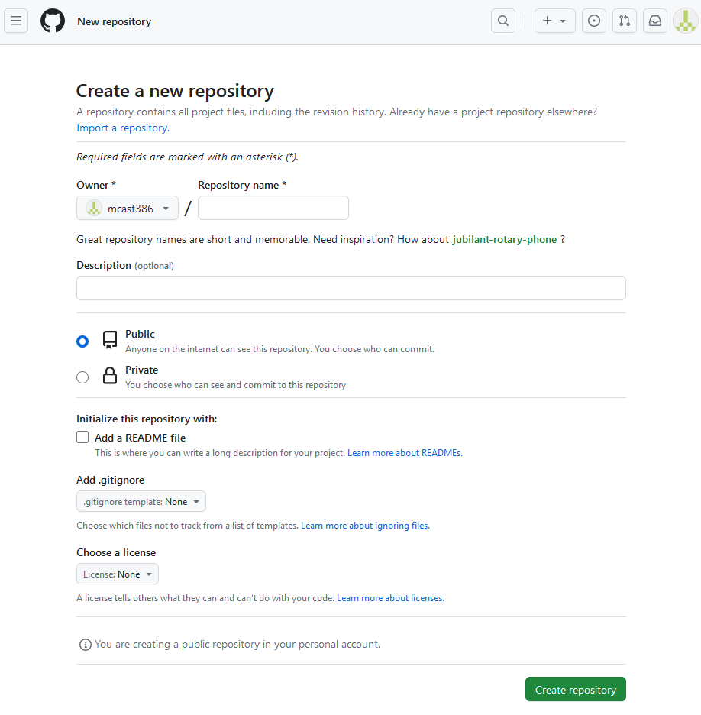

Un cop creat, ens indica 3 posibles opcions:

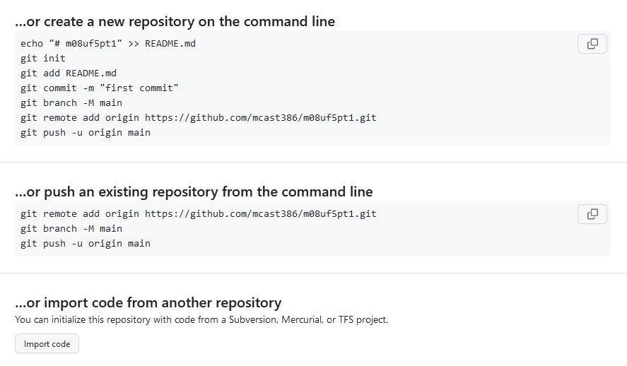

Com que ja tenim un repositori GIT creat en local, nosaltres farem la 2ona:

**git remote add <repositori-alias> <repositori URL>** per definir un repositori remot

**git remote add origin https://github.com/mcast386/m08uf5pt1.git**

| C:\xampp\htdocs\m08uf5>**git remote add origin** https://github.com/mcast386/m08uf5pt1.git  C:\xampp\htdocs\m08uf5>**git remote -v**  origin https://github.com/mcast386/m08uf5pt1.git (fetch)  origin https://github.com/mcast386/m08uf5pt1.git (push)  C:\xampp\htdocs\m08uf5> |
| --- |

Per fer el push, enlloc de la contrasenya, a GitHub hem de fer servir un **token**

Per generar el token.

* Al Usuari, a Settings:

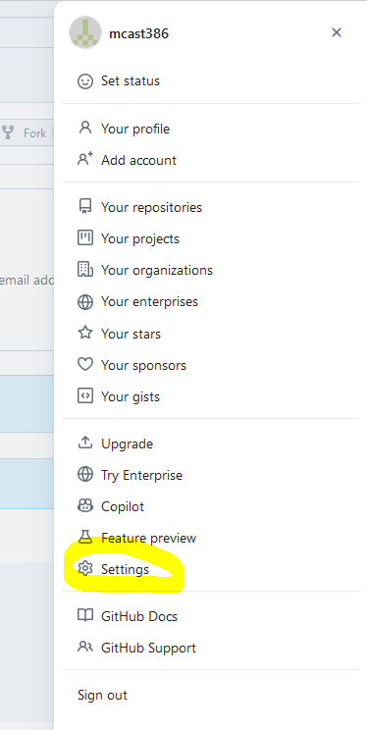

* A 'Developer settings' (abaix de tot)

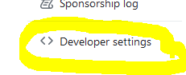

* A Personal access tokens / Tokens(classic).
* I genereu new token

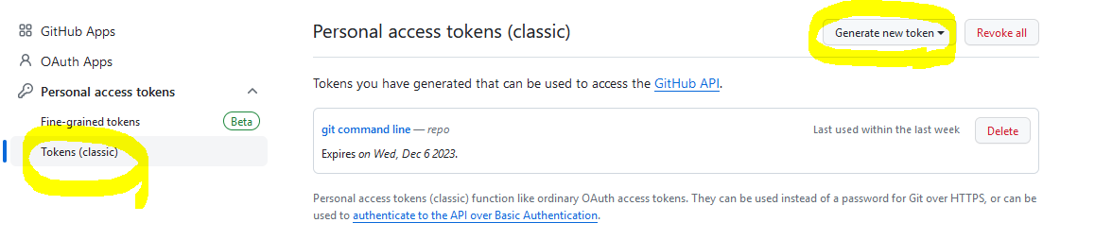

Copieu el token.

El fareu servir de contrasenya.

**git push -u <repositori-alias> <branca>** Per pujar el codi del repositori local al repositori remot. La opció -u (–set-upstream) per indicar que la branca local faci seguiment amb la remota que s'anomena igual.

**git push -u origin main**